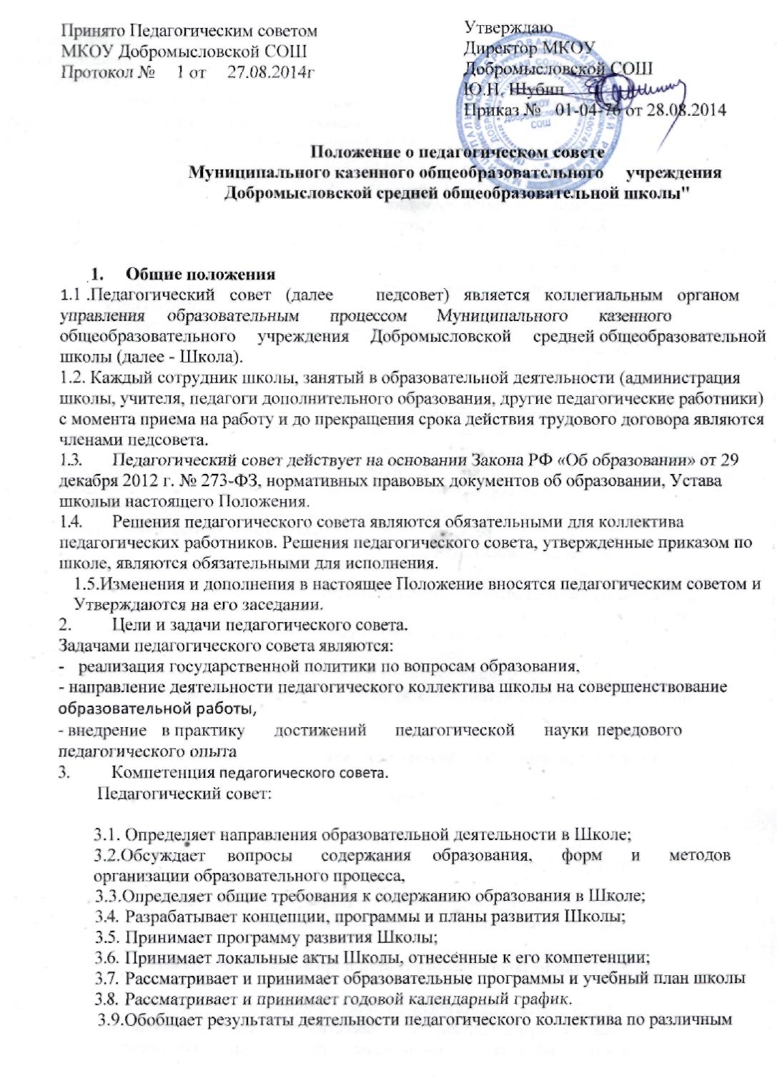

направлениям;

3.10.Организует выявление, обобщение, распространение и внедрение педагогического

опыта;

3.11.Рассматривает вопросы повышения квалификации и переподготовки кадров; 3.12.Определяет порядок и формы проведения промежуточной (четвертной, полугодовой, годовой( в том числе экзаменационной)) аттестации обучающихся в Школе;

3.13.Осуществляет перевод обучающихся в следующий класс, оставление на  
повторный год обучения, перевод на другие формы получения соответствующего  
образования (по усмотрению родителей или лиц их заменяющих); о выдаче  
соответствующих документов об образовании, о награждении обучающихся Грамотами  
или Похвальными листами или медалями за успехи в обучении.

3.14. Рекомендует педагогических работников на профессиональные конкурсы различного уровня, а также представляет педагогических и других работников к различным видам поощрения.

3.15. Принимает решения об исключении обучающихся из образовательного  
учреждения, когда иные методы педагогического и дисциплинарного воздействия  
исчерпаны в порядке, определенном Законом РФ «Об образовании» от 29 декабря 2012 г. № 273-ФЗ и Уставом школы.

3.16. Обсуждает в случае необходимости успеваемость и поведение отдельных обучающихся в присутствии родителей (законных представителей).

3.17. Заслушивает информацию и отчеты педагогических работников учреждения, доклады по вопросам образования и воспитания подрастающего поколения, в том числе о проверке соблюдения санитарно-гигиенического режима образовательного учреждения, об охране

труда и здоровья обучающихся. Рассматривает основную общеобразовательную программу начального общего образования и основного общего образования

3.18.Принимает решения по другим важнейшим вопросам жизни Школы, не отнесённых к компетенции директора.

**4. Права и ответственность педагогического совета**

4.1. Педагогический совет имеет право:

- создавать временные творческие объединения с приглашением специалистов различного профиля, консультантов для выработки рекомендаций с последующим рассмотрением их на педагогическом совете;

4.2. Педагогический совет ответственен:

- за выполнение планов работы ;

- соответствие принятых решений законодательству РФ в области образования, о защите прав детства;

- принятие конкретных решений по каждому рассматриваемому вопросу, с указанием ответственных лиц и сроков исполнения решений.

**5. Состав педагогического совета и организация его работы.**

5.1 В состав педагогического совета входят: директор образовательного учреждения (как правило, председатель), его заместители, педагоги, воспитатели, педагог-психолог, социальный педагог, учитель логопед, председатель управляющего совета.

5.2. В необходимых случаях на заседания педагогического совета образовательного учреждения приглашаются представители общественных организаций, учреждений, взаимодействующих с данным учреждением по вопросам образования, родители обучающихся, представители юридических лиц, финансирующих данное учреждение, и др. Необходимость их приглашения определяется председателем педагогического совета. Лица, приглашенные на заседание педагогического совета, пользуются правом совещательного голоса.

5.3.Педагогический совет избирает из своего состава секретаря на учебный год. Секретарь педсовета работает на общественных началах.

5.4.Педагогический совет работает по плану, являющемуся составной частью плана работы образовательного учреждения.

5.5.Заседания педагогического совета созываются не менее одного раза в четверть в соответствии с планом работы образовательного учреждения.

5.6.Решения педагогического совета принимаются большинством голосов при наличии на заседании не менее двух третей его членов (если процесс голосования не оговорен специальным положением, в частности положением о награждении золотой и серебряной медалями). При равном количестве голосов решающим является голос председателя педагогического совета

5.7.Организацию выполнения решений педагогического совета осуществляет директор образовательного учреждения и ответственные лица, указанные в решении. Результаты этой работы сообщаются членам педагогического совета на последующих его заседаниях. 5.8. Директор образовательного учреждения в случае несогласия с решением педагогического совета приостанавливает выполнение решения, извещает об этом учредителей данного учреждения, которые в трехдневный срок при участии заинтересованных сторон обязаны рассмотреть такое решение, ознакомиться с мотивированным мнением большинства педагогического совета и вынести окончательное решение по спорному вопросу.

**6. Документация педагогического совета**

6.1. Заседания педагогического совета оформляются протокольно. В книге протоколов фиксируется ход обсуждения вопросов, выносимых на педагогический совет, предложения и замечания членов педсовета. Материалы педсовета могут быть оформлены в печатном виде, в этом случае в книге протоколов фиксируется повестка и решение педсовета.

Протоколы подписываются председателем и секретарем совета.

6.2.Нумерация протоколов ведется от начала учебного года (август).

6.3.Книга протоколов педагогического совета образовательного учреждения постоянно

хранится в делах учреждения и передается по акту.

6.4.Книга протоколов педагогического совета нумеруется постранично, скрепляется подписью директора и печатью образовательного учреждения.